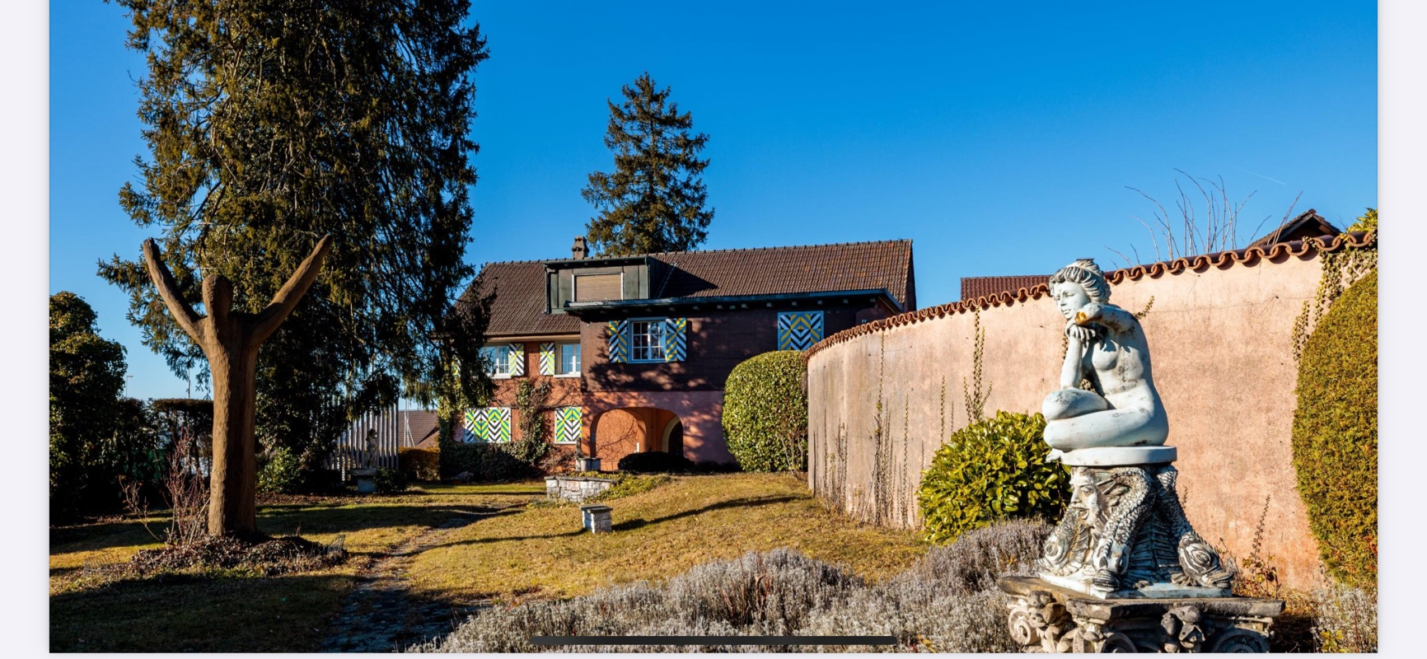 |  | Zopfstrasse 18, 8965 Berikon  132  DN: 66

Auftragsumfang:
Grund:

Auftraggeber: |  | Rechnungsadresse:
Bauherr: | Natalie Leinweber 0764320696  natalie.leinweber@hotmail.com
Zeitpunkt der Untersuchung |  | Während Untersuchung anwesend:
Zusätzliche Beigabe | -Fotodok  -Pläne  -Resultate
Chur, 03 January 2025
Unterschrift

Grundlagen

Nachfolgend finden Sie eine Übersicht der wesentlichen gesetzlichen Grundlagen und Richtlinien, die für den Umgang mit umwelt- und gesundheitsgefährdenden Stoffen relevant sind:

- Umweltschutzgesetz (USG): Regelt den Schutz der Umwelt vor schädlichen Einwirkungen (Stand: 1. Januar 2022).

- Chemikalien-Risikoreduktions-Verordnung (ChemRRV): Vorschriften zur Reduktion von Risiken beim Umgang mit gefährlichen Stoffen
(Stand: 6. Oktober 2022).

- Unfallversicherungsgesetz (UVG) und Verordnung über die Unfallverhütung (VUV): Rahmenbedingungen für die Verhütung von Unfällen und Berufskrankheiten (Stand: 1. Januar 2022).

- Abfallverordnungen (VVEA, VeVA): Regelungen zur Vermeidung, Entsorgung und zum Verkehr mit Abfällen (Stand: 1. Januar 2023).

- Asbest-Richtlinien und SUVA-Factsheets: Umfassende Anweisungen zum sicheren Umgang mit Asbest in verschiedenen Anwendungen, sowie Hinweise zur Sanierung und Rückbau (verschiedene Stände).

- ILO-Übereinkommen Nr. 162: Internationale Standards zur Sicherheit bei der Verwendung von Asbest.

- PCB-Richtlinien und Wegleitungen: Spezifische Vorgaben zur sachgerechten Entfernung und Entsorgung von PCB-haltigen Materialien (Stand: 2020).

Schadstoffuntersuchung

Ausgeführte Leistungen

- Probenahme von verdächtigen Materialien und Bausubstanz
- Fotodokumentation der verdächtigen Materialien und Bausubstanz
- Beschreibung des Analyseauftrags und Versand der Materialproben ins Labor
- Auswertung, Interpretation und Dokumentation der Analyseresultate
- Berichterstattung
- Laboranalytik der Asbest-Proben durch die Analysis Lab SA in Biel

Probenahme und Analytik

Die Untersuchung soll die vorhandenen Bauschadstoffe der vom Umbau betroffenen Materialien möglichst vollständig erfassen. Bei den untersuchten Materialien handelt es sich um Fliesenkleber, Verputze, Kleber, Leime, Brand- sowie Leichtbauplatten. Es wurden gezielt Proben von verdächtigen Materialien gemäss Vorgaben von Analysis Lab SA und FACH entnommen, verpackt und versendet.

Abgrenzung der Untersuchung

Die Bauschadstoffuntersuchung wurde aufgrund einer visuellen Begutachtung der Oberflächen durchgeführt und beschränkt sich auf die immobilen Bauteile.

Die Untersuchung bezieht sich auf die Bauschadstoffe Asbest, PCB und PAK . Weitere allfällig vorhandene Schadstoffe wie Radon, Schimmelpilze, Formaldehyd, etc. waren nicht Gegenstand der Untersuchung.

Die Wahrscheinlichkeit, dass mit der gewählten Untersuchungsmethode grössere
Bauschadstoffvorkommen innerhalb des Untersuchungsperimeters unentdeckt bleiben, wird als eher gering eingestuft. Es verbleibt jedoch eine gewisse Unsicherheit betreffend verdeckt eingebauter sowie nicht zugänglicher Schadstoffe (wie z.B. innerhalb des Rauchabzugs), die bei der visuellen Begutachtung nicht erreicht werden können. Die entnommenen Proben geben Auskunft über die Beschaffenheit bzw. Schadstoffgehalte an den jeweiligen Untersuchungsstellen. Abweichende Resultate an unterschiedlichen Erkundungsstellen desselben Materials können nicht ganz ausgeschlossen werden.

Dringlichkeit von Massnahmen

Für alle nachgewiesenen oder visuell als asbesthaltig beurteilten Materialien wird die Sanierungsbedürftigkeit anhand der Forum-Asbest-Publikation "Asbest in Innenräumen, Dringlichkeit von Massnahmen" [11] festgelegt. Die Festlegung der Sanierungsbedürftigkeit des Materials erfolgt in drei Schritten:

- Schritt Asbestfreisetzungspotential
In einem ersten Schritt wird das Material hinsichtlich seines Asbestfreisetzungspotentials beurteilt. Dieses ist abhängig von der Asbestfaserbindung, vom Oberflächenzustand des Materials und von den auf das Material einwirkenden äusseren Bedingungen.

- Schritt Raumnutzung und Exposition
In einem zweiten Schritt wird mit der Art der Raumnutzung das Expositionsrisiko beurteilt. Berücksichtigt werden dabei die Nutzer, die Art und die Häufigkeit der Nutzung sowie die Lage der asbesthaltigen Materialien (Zugänglichkeit).

- Schritt Beurteilung der Massnahmendringlichkeit
Mithilfe der Bewertungen zum Asbestfreisetzungspotential und zur Raumnutzung wird die Dringlichkeit von Massnahmen in drei Dringlichkeitsstufen beurteilt.

Dringlichkeitsstufe I: Umgehende Veranlassung von Sanierungsarbeiten oder von Sofortmassnahmen.

Dringlichkeitsstufe II: Neubeurteilung periodisch (alle 2 bis 5 Jahre) oder Sanierung vor baulichen Eingriffen und Nutzungsänderungen.

Dringlichkeitsstufe III: Sanierung vor baulichen Eingriffen und Nutzungsänderungen oder beim Rückbau.

Zusammenfassung der Schadstoffvorkommen
Die folgenden Abkürzungen werden in der nachfolgendenden Tabelle(n) verwendet.

Map |  | Materialprobe
VB |  | Visueller Befund
DKS |  | Dringlichkeitsstufe (Asbest)
Neg. |  | Laboranalyse war negativ (kein Schadstoff)
AFG |  | Asbest fest gebunden
ASG |  | Asbest schwach gebunden
PAK |  | Polyzyklische Aromatische Kohlenwasserstoffe
PCB |  | Polychlorierte Biphenyle
FCKW |  | Fluorchlorkohlenwasserstoffe
SM |  | Schwermetall
HSM |  | Holzschutzmittel
 |  | Instruierter Handwerker
 |  | Suva anerkannte Schadstoffsanierer

Übersicht der Bauschadstoffvorkommen mit Sanierungsangaben

Die nachfolgende Tabelle zeigt alle identifizierten Schadstoffvorkommen:
Proben-bezeichnung | Gebäude/ Ebene/Raum | Einbauort | Material | Schadstoff | Verdacht | Exp. | Labor
MaP-13 | Küche  EG  Boden | Boden | (elastische) Bodenbeläge | Asbest |  |  | X
VB-1 | Keller  UG  Decke | Decke | Asbestkarton | Asbest |  | X
VB-2 | Keller  UG  elektrotableau | Elektrotableau | Faserzement | Asbest |  | X

Sanierung der Schadstoffe

Sanierung durch Schadstoffsanierer
Probe-ID | Material | Menge | DKS | Richtlinien | LVA Code

Sanierung durch instruierte Handwerker
Diese Tabelle Zeigt Schadstoffbefunde welche unter Einhaltung der angegebenen Richtlinien nur durch instruierte Handwerker rückgebaut werden können:
Probe-ID | Material | Menge | DKS | Richtlinien | LVA Code
MaP-13 | (elastische) Bodenbeläge | 6 | 3 | 33041 | 17 06 98 nk
VB-1 | Asbestkarton | 1 | 3 | 33064 | 17 06 05 S
VB-2 | Faserzement | 1 | 3 | 33031 | 17 06 98 nk

Entsorgung der Schadstoffe

Entsorgungskonzept für die Schadstoffe
Die folgende Tabelle gibt einen Überblick über die korrekte Entsorgung der Schadstoffe:
Probe-ID | Abfallart | LVA Code | Genereller Entsorgungsweg | Entsorgungsort | t | m3 lose
MaP-13 | Asbest festgebunden | 17 06 98 nk | Deponie Typ B | Wird durch Sanierer definiert
VB-1 | Asbest schwachgebunden | 17 06 05 S | KVA | Wird durch Sanierer definiert
VB-2 | Asbest festgebunden | 17 06 98 nk | Deponie Typ B | Wird durch Sanierer definiert

Empfehlung

Basierend auf den vorliegenden Daten empfehlen wir folgende Maßnahmen für die Schadstoffsanierung:1. Asbest in elastischen Bodenbelägen (MaP-13) in der Küche im Erdgeschoss: Die Probe MaP-13 wurde positiv auf Asbest in elastischen Bodenbelägen getestet. Aufgrund der potenziellen Gesundheitsrisiken, die von Asbest ausgehen, ist eine Sanierung angezeigt, die gemäß den Richtlinien durch instruierte Handwerker erfolgen soll. Die gezogene Menge von 6 Einheiten muss unter Einhaltung der entsprechenden Sicherheitsmaßnahmen (LVA Code 17 06 98 nk) entfernt und entsorgt werden.2. Asbestkarton an der Decke (VB-1) im Keller: Die Probe VB-1 zeigt das Vorkommen von Asbest in der Decke des Kellers an. Hier ist ebenfalls eine umgehende Sanierung notwendig. Die Entfernung der erfassten 1 Einheit sollte durch erfahrene Handwerker erfolgen, um die Exposition gegenüber Asbestfasern zu minimieren. Hierfür ist der LVA Code 17 06 05 S anzuwenden, was die Notwendigkeit spezieller Schutzmaßnahmen unterstreicht.3. Faserzement im Elektrotableau (VB-2) im Keller: Die Probe VB-2 identifiziert das Vorhandensein von asbesthaltigem Faserzement. Auch hier wird eine Entfernung durch instruierte Handwerker empfohlen, wobei 1 Einheit unter Beachtung der Sicherheitsvorgaben (LVA Code 17 06 98 nk) saniert werden muss.In allen Fällen ist die Berücksichtigung der DKS (Dichtheit, Kontrolle, Sicherheit) mit der Stufe 3 unabdingbar, um sicherzustellen, dass keine lebensgefährdenden Asbestfasern freigesetzt werden. Weiterhin empfehlen wir, dass alle Sanierungsmaßnahmen strukturiert und gründlich dokumentiert werden, um sowohl den gesetzlichen Anforderungen zu genügen als auch zukünftige Gebäudeanalysen zu erleichtern. Eine Nachkontrolle nach Abschluss der Sanierung sollte ebenfalls eingeplant werden, um eine restlose Entfernung der identifizierten Schadstoffe zu gewährleisten.
---
Pascal Kallen
asbesttest.ch GmbH
Pulvermühlestrasse 4
7000 Chur

Zusätzliche Beigaben

Bezeichnung | Verdachtsmoment | Fundort | Bemerkung | Überblick | Detail
MaP-1 | Schlafzimmer  DG | VM-15  Putz  Wand |  | 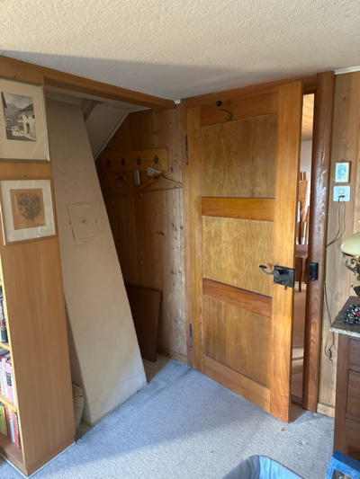 | 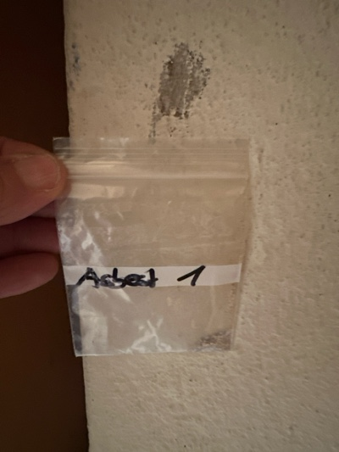
MaP-2 | Gang, Treppenhaus  DG | VM-16  (elastische) Bodenbeläge  Boden |  | 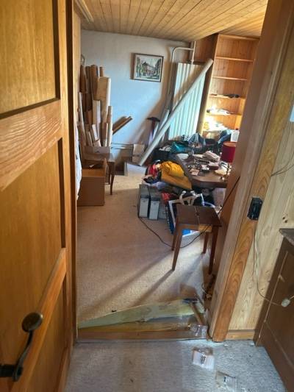 | 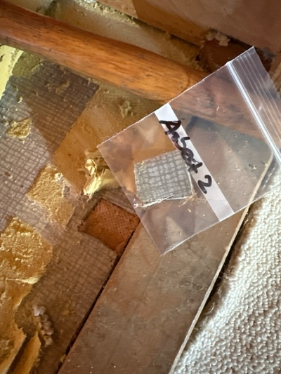
MaP-3 | Gang, Treppenhaus  DG | VM-17  Putz  Wand |  | 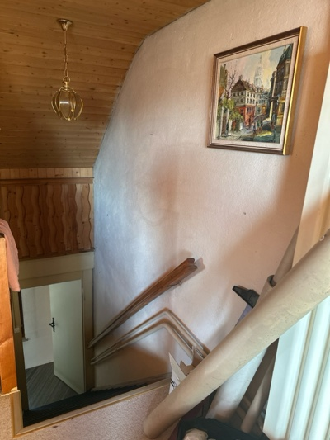 | 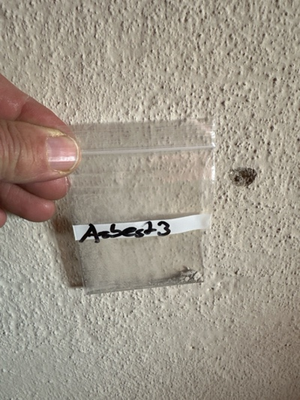
MaP-4 | Bad  OG | VM-1  Plattenkleber  Wand |  | 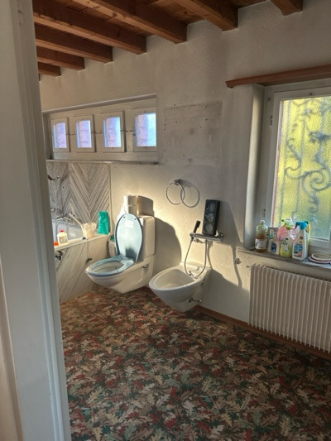 | 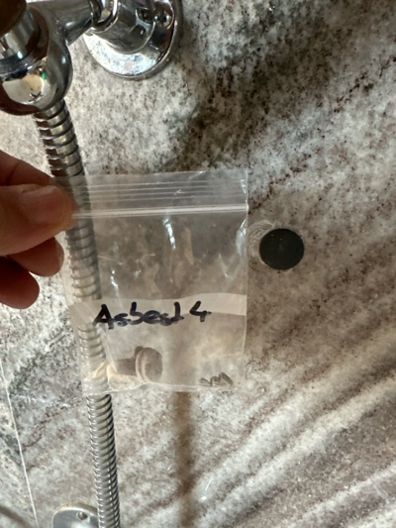
MaP-5 | Bad  OG | VM-2  Putz  Wand |  | 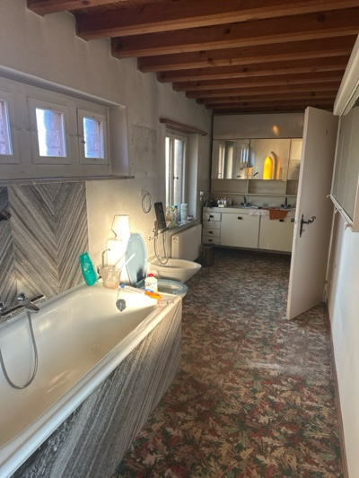 | 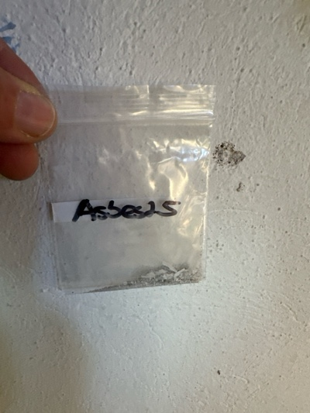
MaP-6 | Gang, Treppenhaus  OG | VM-3  Putz  Wand |  | 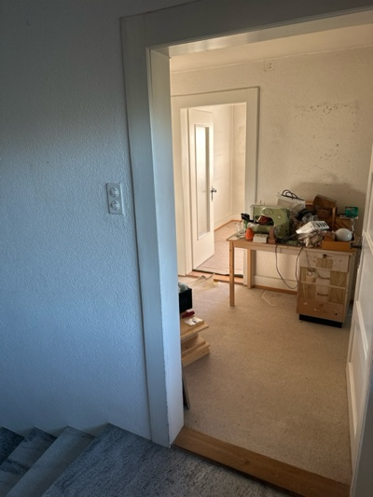 | 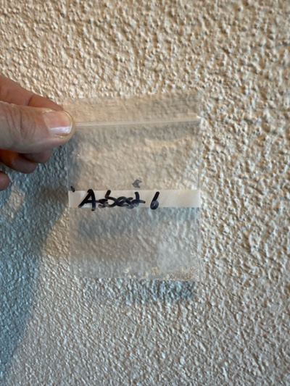
MaP-7 | Gang, Treppenhaus  OG | VM-4  Putz  Decke |  | 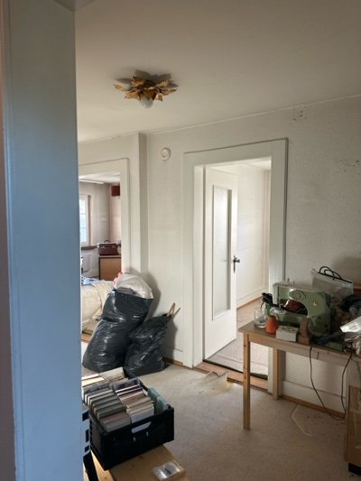 | 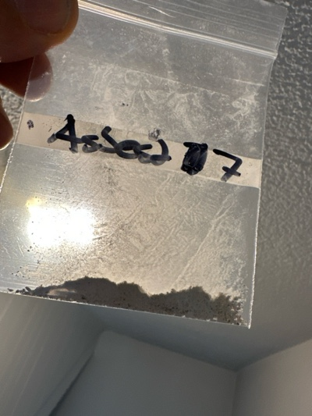
MaP-8 | alle Schlafzimmer/ Gang / Bad  OG | VM-5  (elastische) Bodenbeläge  Boden |  | 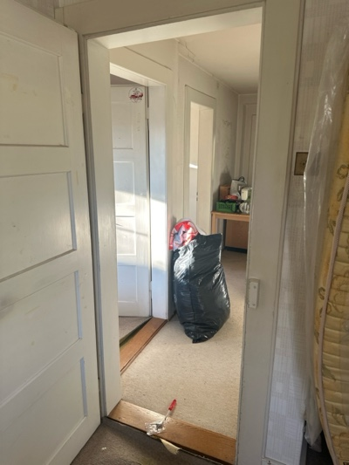 | 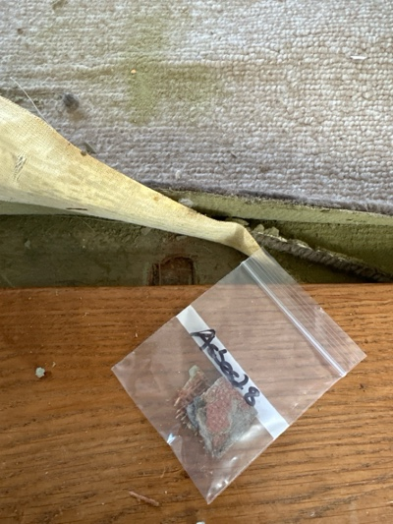
MaP-9 | Saal  OG | VM-6  Putz  Wand |  | 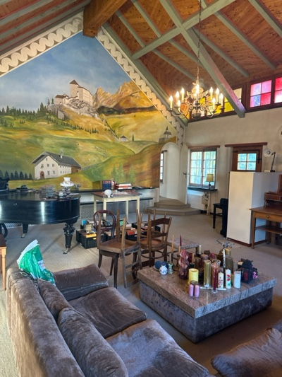 | 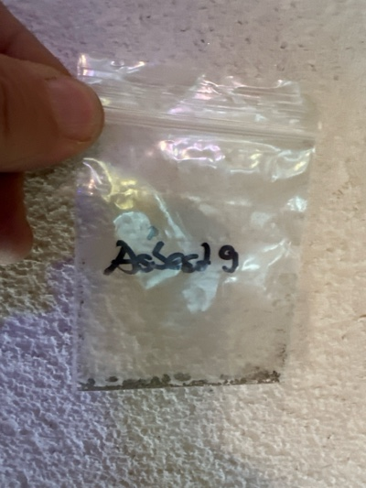
MaP-10 | WC  EG | VM-7  Putz  Wand |  | 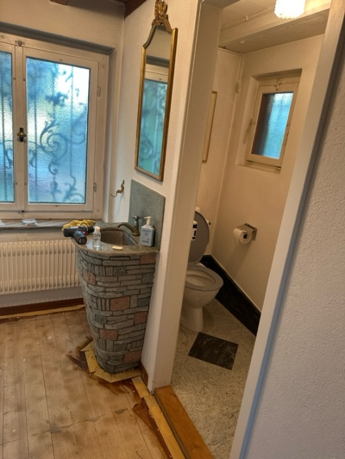 | 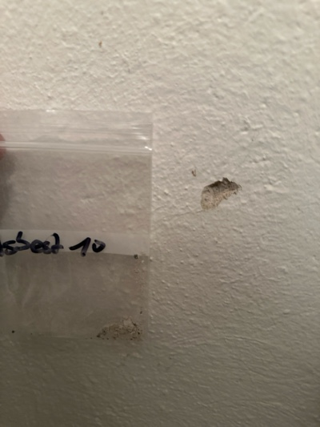
MaP-11 | Küche  EG | VM-8  Putz  Wand |  | 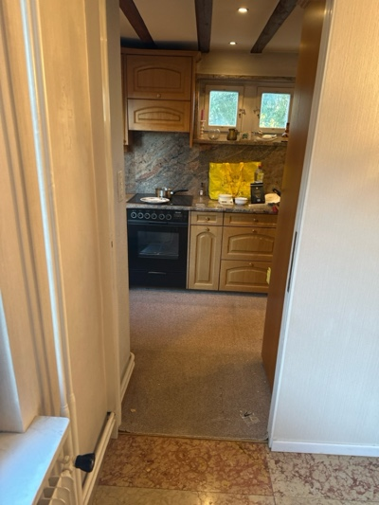 | 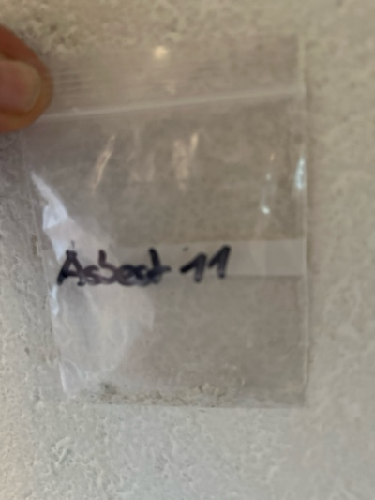
MaP-12 | Küche  EG | VM-9  Plattenkleber  Wand |  | 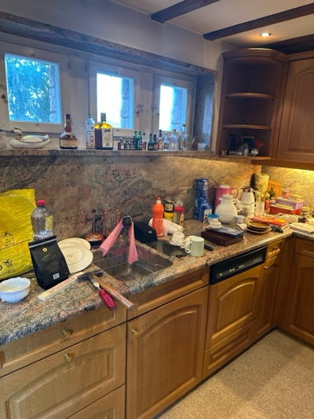 | 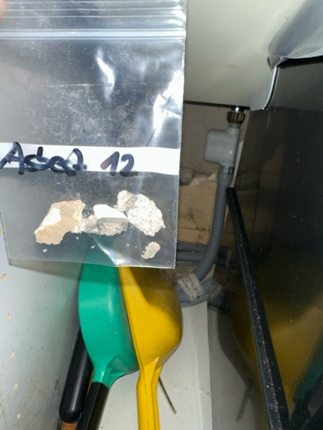
MaP-13 | Küche  EG | VM-10  (elastische) Bodenbeläge  Boden |  | 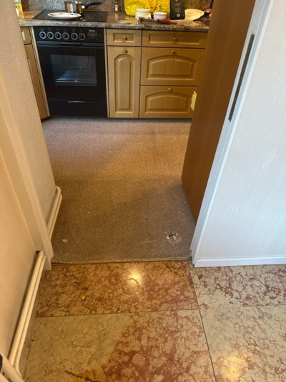 | 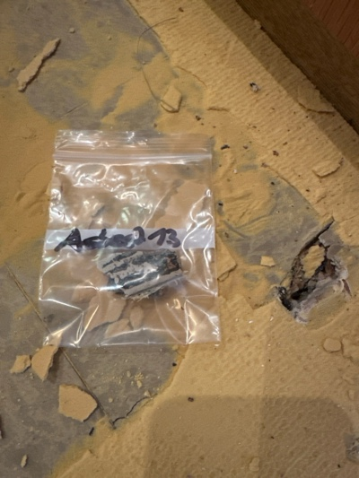
MaP-14 | Ganzes Haus  DG, OG, EG, UG | VM-11  Fensterkitt  Fenster |  | 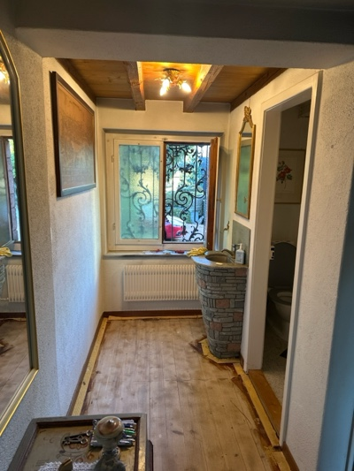 | 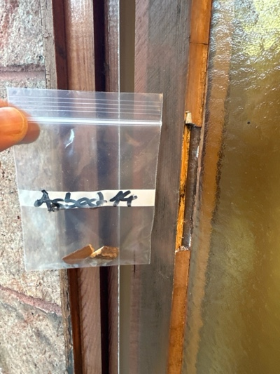
MaP-15 | Heizraum  EG | VM-12  Putz  Wand |  | 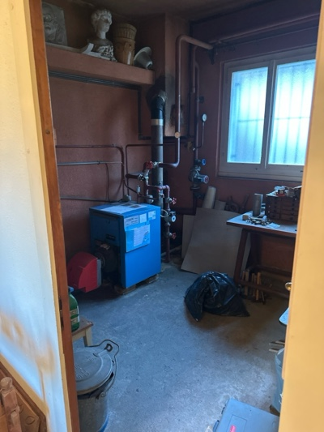 | 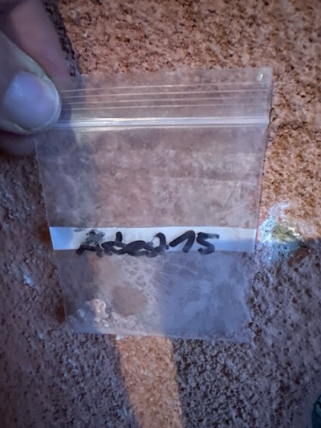
MaP-16 | Gang / ,Entree  EG | VM-13  Putz  Wand |  | 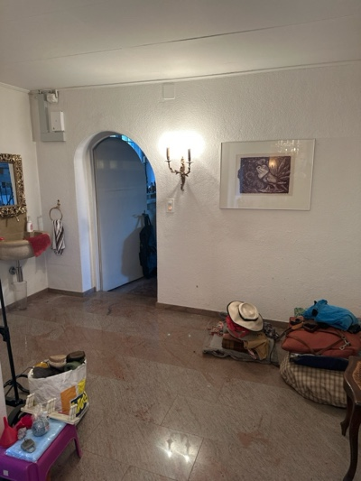 | 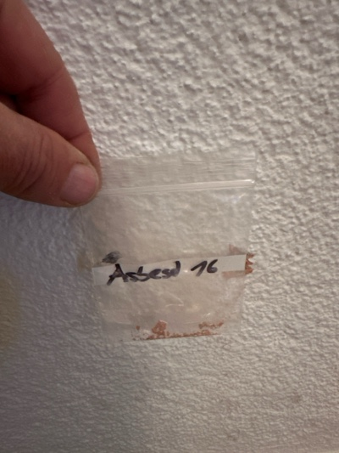
MaP-17 | Terrasse  EG | VM-14  Holzwolle-Lauchtbauplatte  Decke |  | 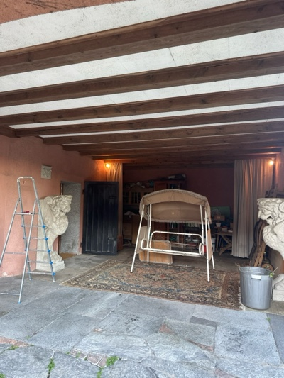 | 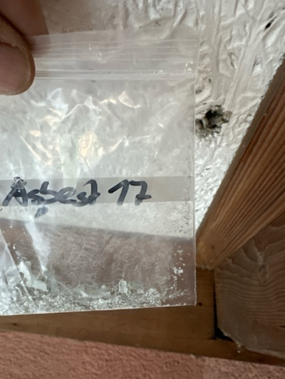
MaP-18 | Keller  UG | VM-18  Putz  Wand |  | 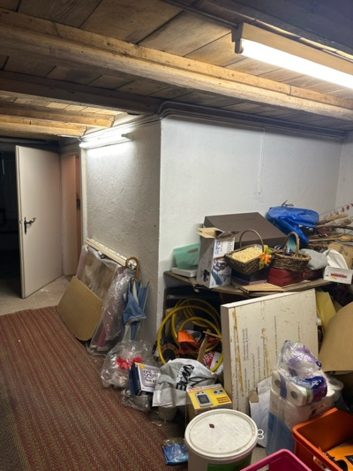 | 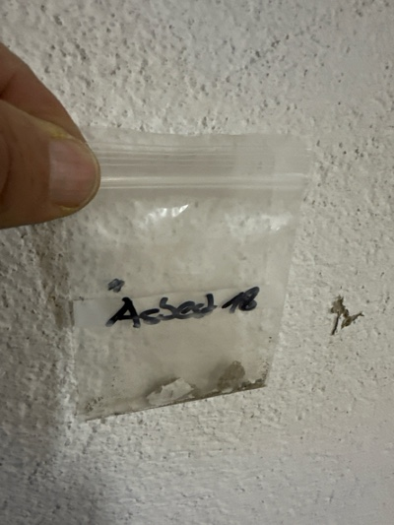
MaP-19 | Keller  UG | VM-19  technisches Textil  Rohrbandagen |  | 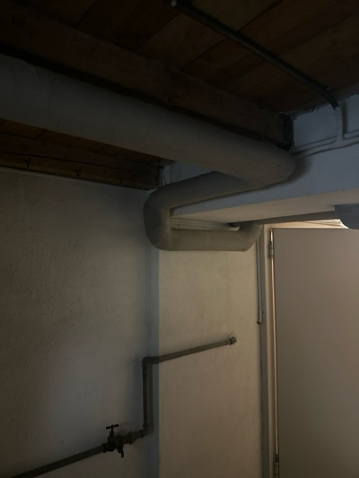 | 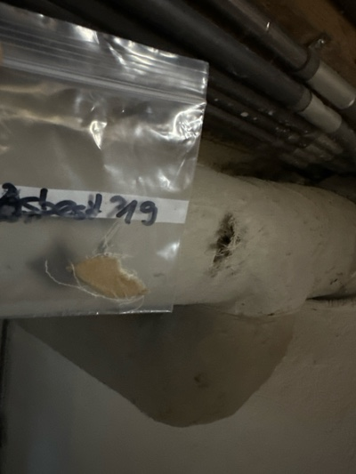
MaP-20 | Garage  EG | VM-22  Putz  Wand / Decke |  | 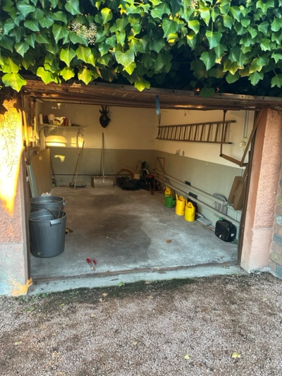 | 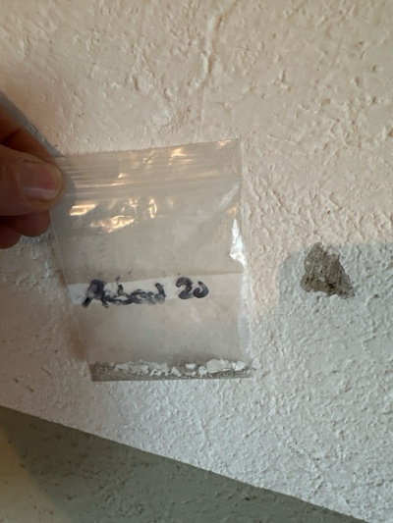
VB-1 | Keller  UG | VM-20  Asbestkarton  Decke |  | 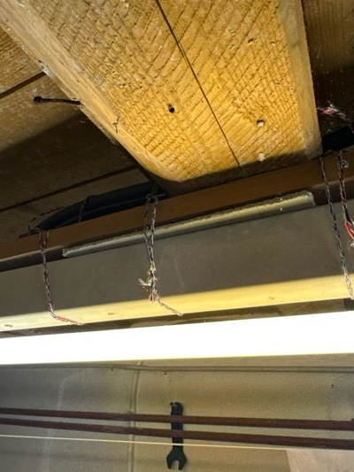 | 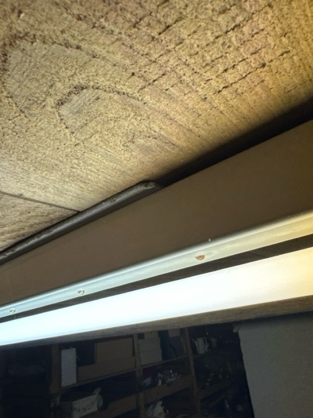
VB-2 | Keller  UG | VM-21  Faserzement  Elektrotableau |  | 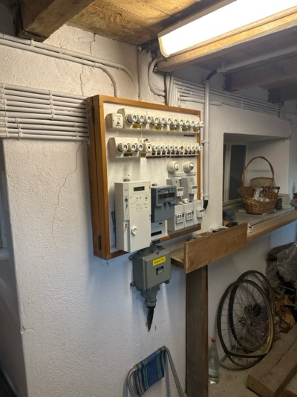 | 